**第二章 原子的量子态：玻尔模型**

**量子假说**

**黑体辐射**

普朗克为了解释黑体辐射实验，引入了能量交换量子化的假说：电磁辐射的能量交换只能是量子化的，

$$E=nhν , n =1,2,3,……$$

普朗克常量h 的物理意义是:能量量子化的最度，即分立性的量度.

**光电效应:**光打在金属板上产生光电流，利用一个遏止电压来衡量飞出光电子的速度（产生光电流所需要的电压）



**光电效应的实验现象**

1. 光照到金属表面，电流几乎同时产生

(光电效应响应时间快，是经典物理最难理解的.经典认为光照在电子上，电子得到能量，电子能量要聚集一定程度时才能脱出）

1. 光电流与光强成正比
2. 光电流随减速势增大而减小，对不同光强遏止电压相同
3. 遏止电压依赖频率而非光强

爱因斯坦发展了普朗克的假说，引人了光量子的概念，以解释光电效应.他提出：单色光由光量子即光子组成，光的能量为 $E=hν$,以量子的形式被吸收.光电效应中光电子的动能

$$E_{k}=\frac{1}{2}mv_{最大}^{2}=hν-ϕ$$

其中 $ϕ$ 为电子在金属中的结合能（脱出功）

**能产生光电效应的所需光子的最小能量是指光子能量等于脱出功，也就是产生光电效应所需要光子的最小频率，也就是所需光子的最大波长，也就是光电效应所需光子的红限**

**概念： 红限：最大波长，蓝限：最小波长**

**光谱**

光谱是用光谱仪测量的。光谱仪的种类繁多，但其基本结构原理却几乎都一样，大致由三部分组成：**光源；分光器；记录仪**。

**氢原子光谱及其规律**

**巴尔末公式**

 B = 3645.6 Å

**里德堡公式**

****里德堡常数*Rh*=4/B=1.0967758×107m-1

（注：这两个公式可以不记忆具体参数值，但要会用氢原子能级推导出来）

**氢原子光谱的规律**

1. 光谱是线状的，谱线有一定位置。这就是说，有确定的波长值，而且是彼此分立的。

2. 谱线间有一定的关系，例如谱线构成一个谱线系，它们的波长可以用一个公式表达出来。不同系的谱线有些也有关系，例如有共同的光谱项。

3. 每一谱线的波数都可以表达为二光谱项之差*， $\tilde{ν}=T\left(m\right)-T(n)$*。氢的光谱项是 $T_{n}=R_{h}/n$, *n*是整数。

**光谱线系记忆**

**巴尔末系 $n^{'}→2$（紫外线和可见光）,莱曼系 $n^{'}→1$（紫外线），红外线：帕邢系 $n^{'}→3$，布拉开系 $n^{'}→4$，普丰特系 $n^{'}→5$**

每个谱线系 $α,β,…$ 线分别指 $n^{'}=n+1,n+2,…$ 到 $n$ 跃迁产生的谱线，例如 $H_{α}$ 线是指巴尔末系 $3→2$ 的跃迁

**玻尔模型**

**玻尔模型的三个基本假设（条件）**

**定态条件**：电子只能处于一些分立的轨道上，它只能在这些轨道上绕核转动，且不产生电磁辐射。（一个硬性的规定）

**频率条件**：当电子从一个定态轨道跃迁到另一个时，以电磁波形式放出（吸收）能量 $hν$

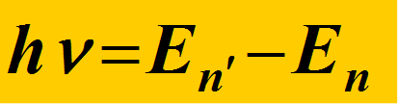

**轨道角动量量子化（对应原理）**：在原子范畴内的现象与宏观范围内的现象可以各自遵循本范围内的规律，但当把微观范围内的规律延伸到经典范围时，则它所得到的数值结果应该与经典规律所得到的相一致。

**能级和轨道半径以及里德堡常数的推导（**不做要求，但是要知道怎么做的，比如第一步定态条件：用经典向心力由核与电子间的库仑力提供，得出电子圆周运动频率；第二步频率条件，将能级跃迁与里德堡公式对比得到跃迁频率；第三步根据对应原理考虑相邻很高能级之间的跃迁，跃迁频率应等于电子频率，联立可得里德堡常量表达式**）**

**数据及表达式记忆**

**第一Bohr半径 $r_{1}=0.53Å$**

**基态能量 $E_{1}=-13.6eV$**

**能级 $E_{n}=\frac{1}{2}m{\left(αc\right)}^{2}\frac{1}{n^{2}}=-\frac{Rhc}{n^{2}}$**

**里德堡公式与能级跃迁： $\tilde{ν}=\frac{1}{λ}=\frac{1}{hc}\left(E_{n^{'}}-E_{n}\right)$**

**半径 $r_{n}=\frac{ℏn^{2}}{mcα}$**

**速度 $v_{n}=\frac{αc}{n}$**

**角动量 $L=nℏ$（此公式仅限于第二章玻尔理论）**

**精细结构常数 **

**组合常数**

$$ℏc=197fm⋅MeV=197nm⋅eV$$

$$\frac{e^{2}}{4πε_{0}}=1.44fm⋅MeV=1.44nm⋅eV$$

$$m_{e}c^{2}=0.511MeV=511KeV$$

$$hc=1.24nm⋅KeV$$

名词：电离能（结合能）完全电离某能级电子所需要的能量等于 $-E_{n}$

**非量子化的轨道与连续光谱**

连续光谱是由已经克服结合能自由运动的电子重新被原子核俘获，也就是从经典运动能量向量子轨道（能级）的跃迁得到的，所以是连续光谱（经典运动能量连续）



**玻尔模型的实验验证**

1. **光谱**

**里德堡常量的变化**：里德堡常量得到理论解释，然而里德堡常量与实验之间有误差并且随原子量增大而增大。原因：假设原子核静止，实际原子核并不静止，需要引入折合质量在质心系和实验室系间转换。由此实际里德堡常量应该是

$$R_{A}=\frac{M}{M+m}R_{∞}$$

里德伯常数随原子核质量变化这情况曾被用来证实氢的同位素─氘─的存在

同位素 ：一些元素在元素周期表中处于同一地位，有相同原子序数，这些元素称为同位素。

类氢离子：原子核外只有一个电子的离子，这类离子与氢原子类似，叫类氢离子

**类氢离子光谱**：玻尔从他的理论出发，成功解释了毕克林系光谱属于 ${He}^{+}$ 而不是H原子

$$E_{n}=\frac{1}{2}{m\left(αc\right)}^{2}\frac{Z^{2}}{n^{2}}=-\frac{RhcZ^{2}}{n^{2}}$$

$$r_{n}=\frac{ℏn^{2}}{mcαZ}$$

$$v_{n}=\frac{αcZ}{n}$$

**2．弗兰克-赫兹实验：原子能级的量子化**

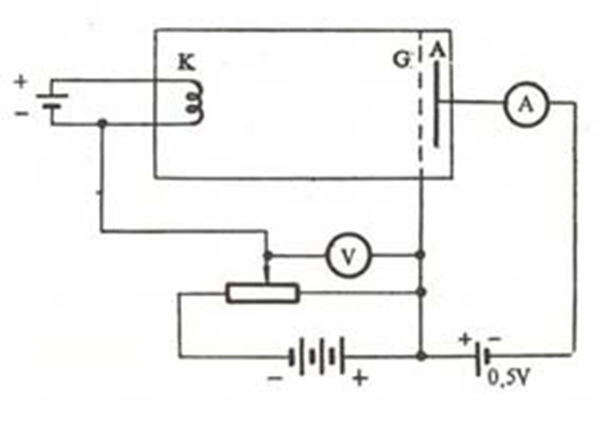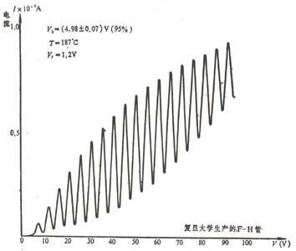

原理：加速电子与处于基态的汞原子发生碰撞非弹性碰撞，使汞原子吸收电子转移的4.9eV的能量跃迁到第一激发态。电子的剩余能量由一个遏止电压来测量（是否能产生电流）

结论：证明汞原子能量是量子化的，即证明玻尔理论是正确的。

(**只有第二章这两个实验：光电效应和弗兰克-赫兹实验外加电压是起减速电子作用，也就是遏止电压**)

**索末菲模型**

索末菲修正了玻尔的理论是**为了解释氢原子光谱的精细结构**，主要做了两件事，其一是**把玻尔的圆形轨道推广为椭圆轨道**，其二是**引入了相对论修正。**考虑椭圆轨道并引入相对论修正后，原来由玻尔模型得到的能级发生分裂， $H_{α}$ 线分裂成了3条，实际应该有7条（LS耦合后面给出）。椭圆轨道引入了一个新的量子数。

**碱金属原子光谱**

**碱金属：最外层只有一个价电子的元素，Li，Na，K，Rb，Cs，Fr**

**主要特征**

A、四组谱线（每一组的初始位置是不同的，即表明有四套动项）。

B、有三个终端（即有三套固定项）。

C、两个量子数（$n$ 和 $l$， $l$ 是角动量量子数）。

D、一条规则（图中画出的虚线表示在实验中不存在这样的跃迁，因原子能级之间的跃迁有一个选择规则，即 $Δl=±1$）。

nP向2S 跃迁的，即nP→2S，称为主线系(Principal series) ;

nS→2P的，称为锐线系(Sharp series) ，又称第二辅线系;

nD→2P的，称为漫线系(Diffuse series) ，又称第一辅线系;

nF→ 3D 的则称为基线系(Fundamental series) ，又称柏格曼线系( Bergmann series) .

**（注：需要记忆各线系名称对应的跃迁）**

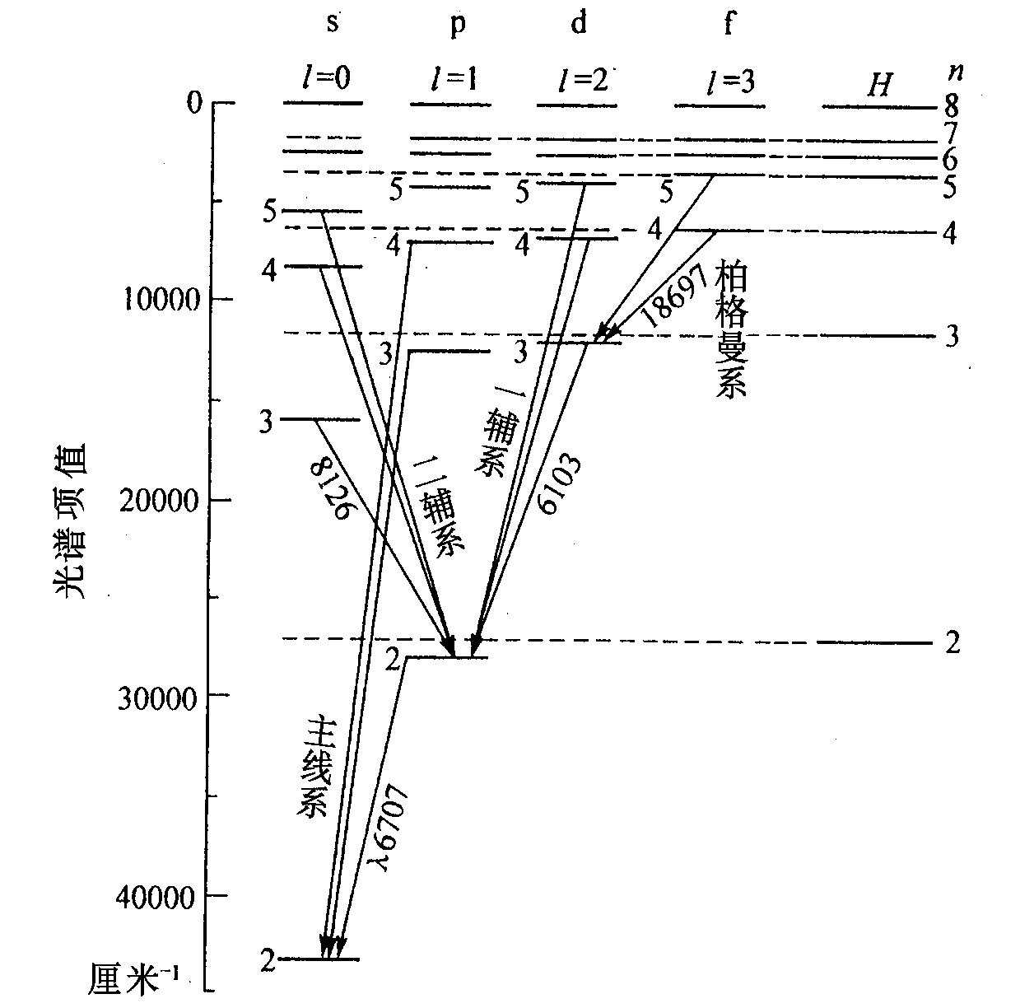 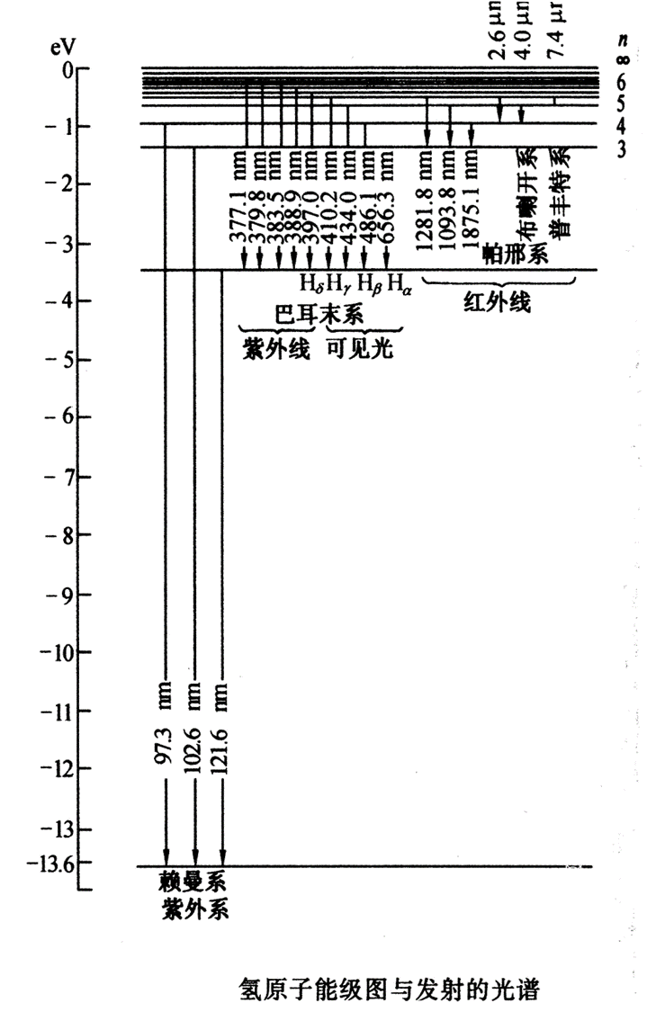

不同 $n$ 不同 $l$ 之间的跃迁

$$Δl=±1$$

碱金属元素：可以用氢原子模型解释，因为内层电子和原子核形成带一个正点的原子实。但是原子实的结合并不紧密，存在**原子实的极化**和**轨道的贯穿**两个现象，所以原子实所带电荷 $1<Z^{*}<Z$，所以对于相同能级来说，碱金属 $-\frac{RhcZ^{*2}}{n^{2}}$ 要比氢原子低 $-\frac{Rhc}{n^{2}}$

原子实极化：当价电子在它外边运动时，好像是处在一个单位正电荷的库伦场中，当由于价电子的电场的作用，原子实中带正电的原子核和带负电的电子的中心会发生微小的相对位移，于是负电的中心不再在原子核上，形成一个电偶极子，这就是原子实的极化。

轨道贯穿：当电子处在原子实外边那部分轨道时，原子实对它的有效电荷数Z是1，当电子处在穿入原子实那部分轨道时，对它起作用的有效电荷数Z就要大于1。

有效电荷

$$Z^{*}=\left\{\begin{matrix}1 & 氢原子 \\ 1<Z^{*}<Z & 碱金属 \\ Z & 类氢离子\end{matrix}\right.$$

